UNIVERSIDADE DE RIO VERDE
FACULDADE DE ENGENHARIA DE SOFTWARE
Disciplina: Banco de Dados

Atividades

- Crie um banco de dados e a tabela abaixo e insira os valores apresentados
OBS: Os valores em branco devem ser nulos no banco de dados.

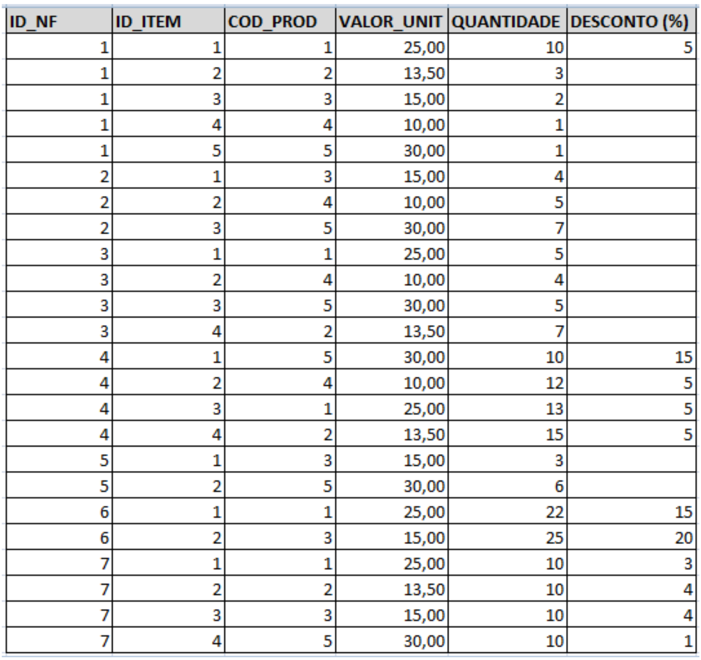

- Pesquise os itens que foram vendidos sem desconto.
- As colunas presentes no resultado da consulta são: ID_NF, ID_ITEM, COD_PROD E VALOR_UNIT.

- Pesquise os itens que foram vendidos com desconto.
- As colunas presentes no resultado da consulta são: ID_NF, ID_ITEM, COD_PROD, VALOR_UNIT E O VALOR_VENDIDO.

- O VALOR_VENDIDO é obtido pela fórmula:
VALOR_UNIT - (VALOR_UNIT*(DESCONTO/100)).

- Altere o valor do desconto (para zero) de todos os registros onde este campo é nulo.

- Pesquise os itens que foram vendidos.
- As colunas presentes no resultado da consulta são: ID_NF, ID_ITEM, COD_PROD, VALOR_UNIT, VALOR_TOTAL, DESCONTO, VALOR_VENDIDO.

- O VALOR_TOTAL é obtido pela fórmula:
QUANTIDADE * VALOR_UNIT.

- O VALOR_VENDIDO é igual a:
VALOR_UNIT - (VALOR_UNIT*(DESCONTO/100)).

- Pesquise o valor total e o valor vendido das NF.
- As colunas presentes no resultado da consulta são: ID_NF, VALOR_TOTAL, VALOR_VENDIDO.

- O VALOR_TOTAL é obtido pela fórmula:
∑ QUANTIDADE * VALOR_UNIT.

- O VALOR_VENDIDO é igual a
∑ VALOR_UNIT - (VALOR_UNIT*(DESCONTO/100)).

- Agrupe o resultado da consulta por ID_NF.

- Consulte as NF que foram vendidas mais de 10 unidades de pelo menos um produto.
- As colunas presentes no resultado da consulta são: ID_NF, COD_PROD, QUANTIDADE.

